全国计算机等级考试（NCRE）
考务管理系统
考生网报手册
（考生用）
V 3.0.3
教育部考试中心
2020年8月

网址入口
公网：
前台考生报名、打印准考证： | https://ncre-bm.neea.cn

考生可访问统一的报名网址，然后选择所要报名的省份入口（辽宁省）进行报名。
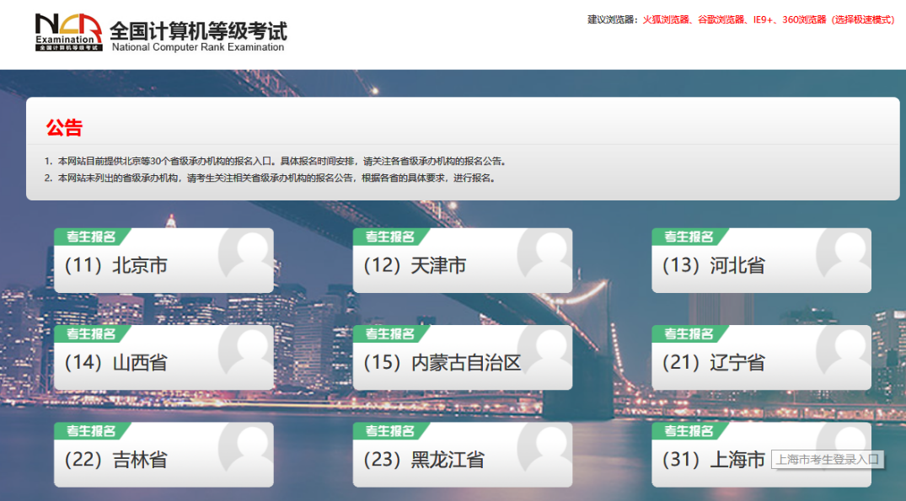

点击考生报名入口，进入考生登录页面：
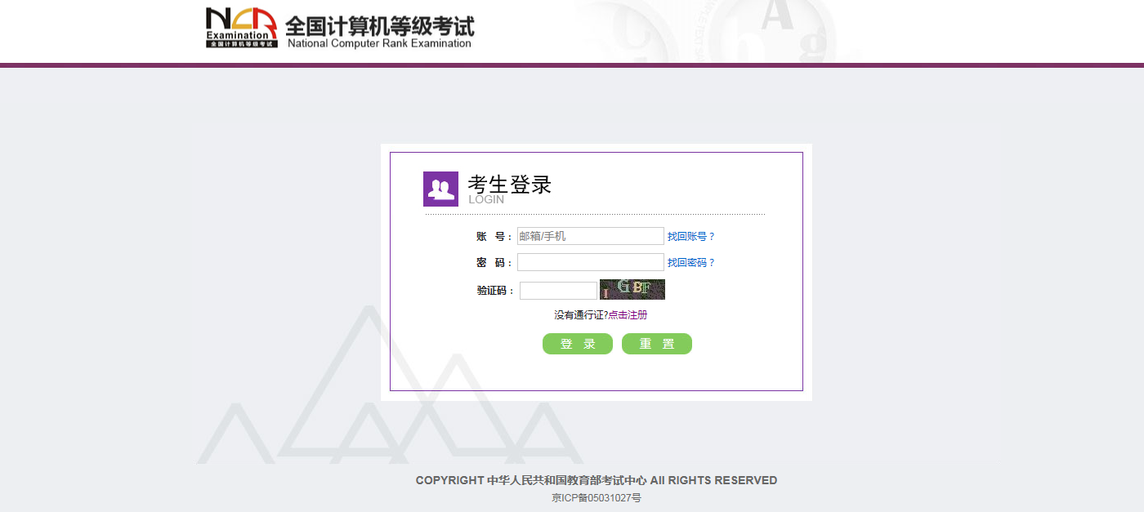

若考生已有账号，则可直接登录，若考生没有账号，则需要先进行账号注册。

注册账号
使用系统网上报名需要ETEST通行证账号。
考生可以通过系统入口进入登录页面，通过登录页面“点击注册”的链接跳转：
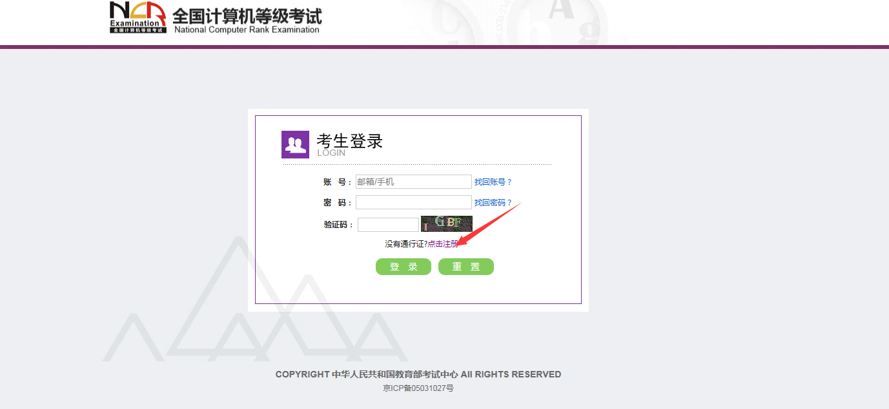

- 点击用户注册
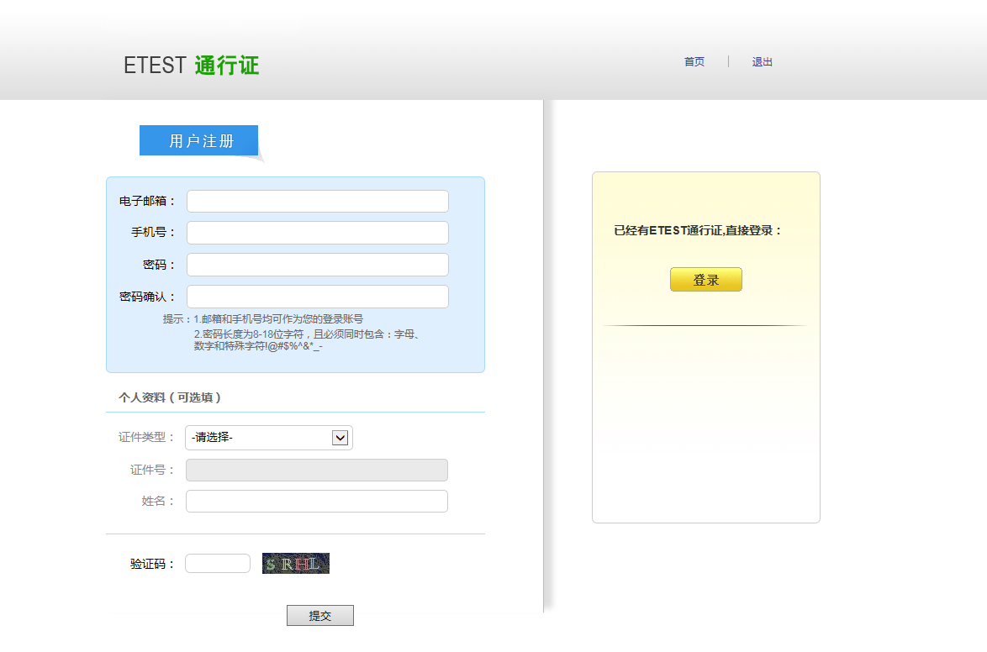
填写电子邮箱，手机号进行注册。注意：电子邮箱和手机号都是必填项，并且以后可用来找回密码。

考生报名
考生可访问统一的报名网址，然后选择所要报名的省份入口（辽宁省）进行报名。
公网：
前台考生报名、打印准考证： | https://ncre-bm.neea.cn

1、填写考生注册的账号和密码进行登录
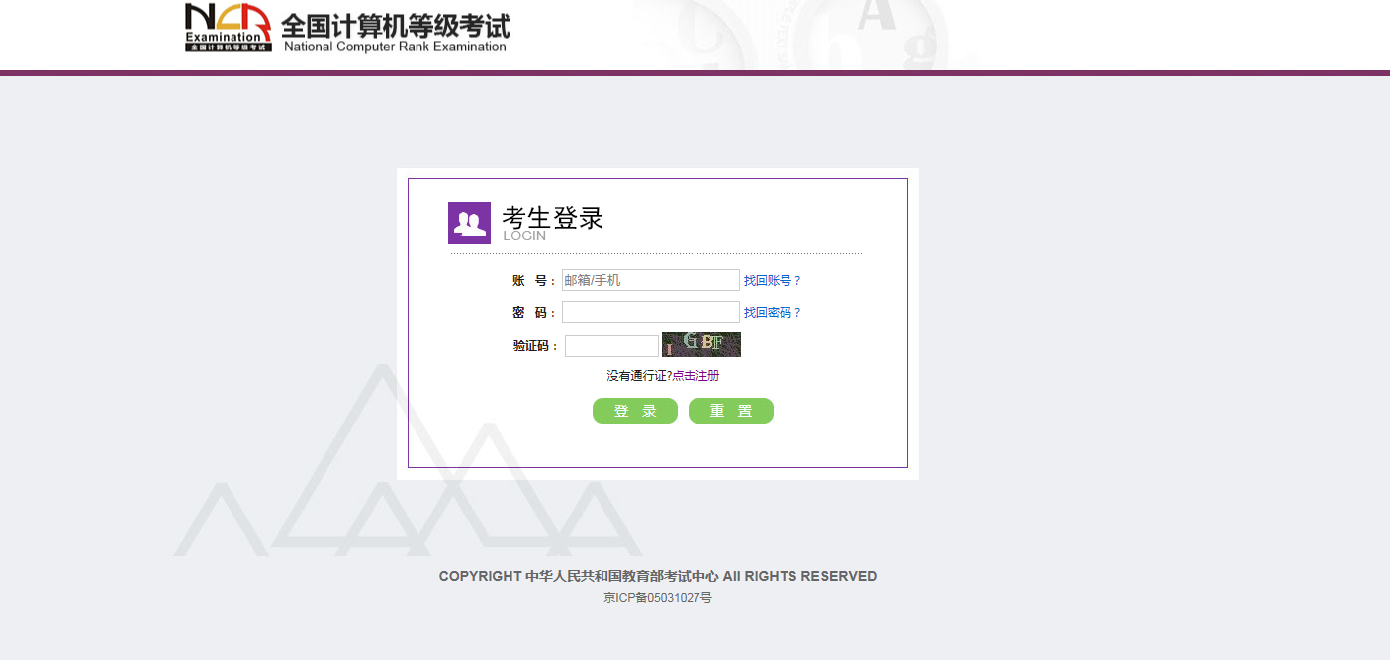
2、登录成功后跳转到NCRE考试报名系统首页，点击开始报名
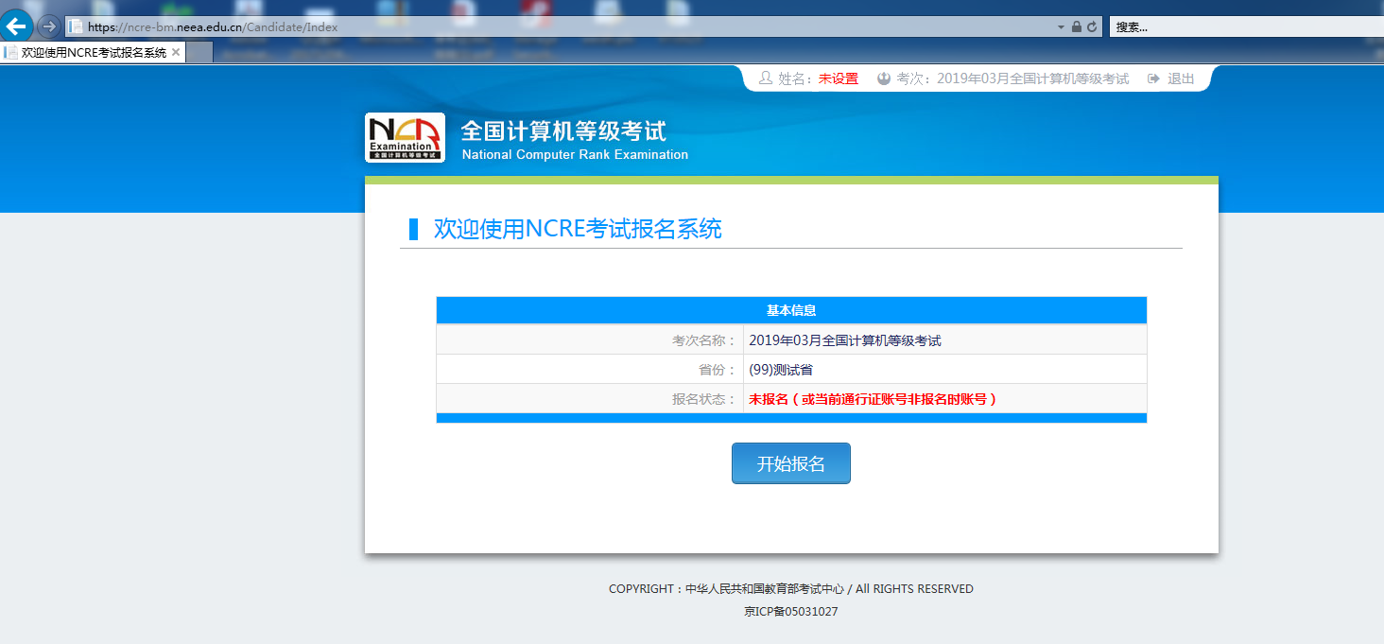
3、勾选接受报名协议

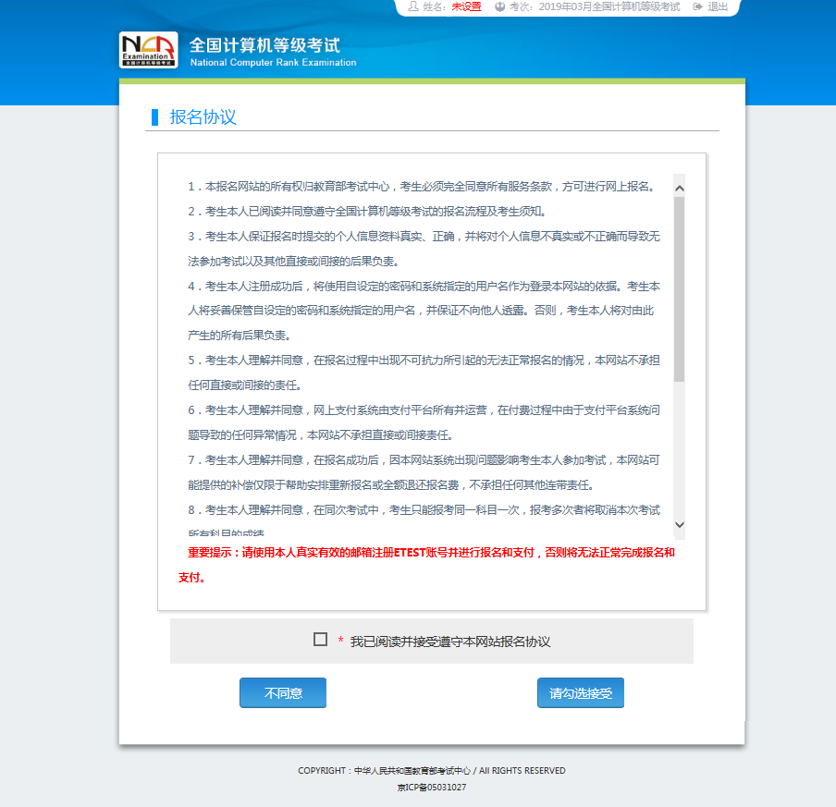
4、填写考生证件信息（证件类型和证件号码）
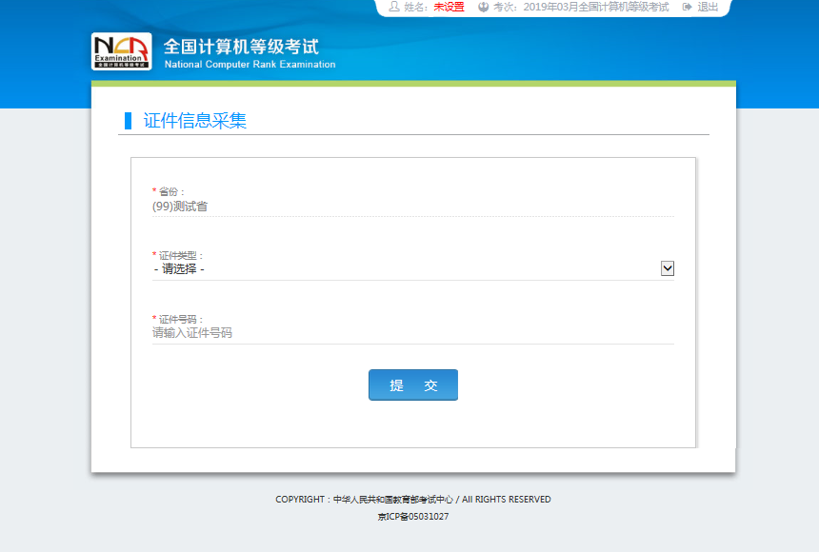
5、进入报名报考信息采集页面
考生选择“辽宁传媒学院”考点。选择完考点后，系统会加载出 “C语言程序设计”和“MS Office高级应用”二级开考科目。学生可以选择任一科目报考。

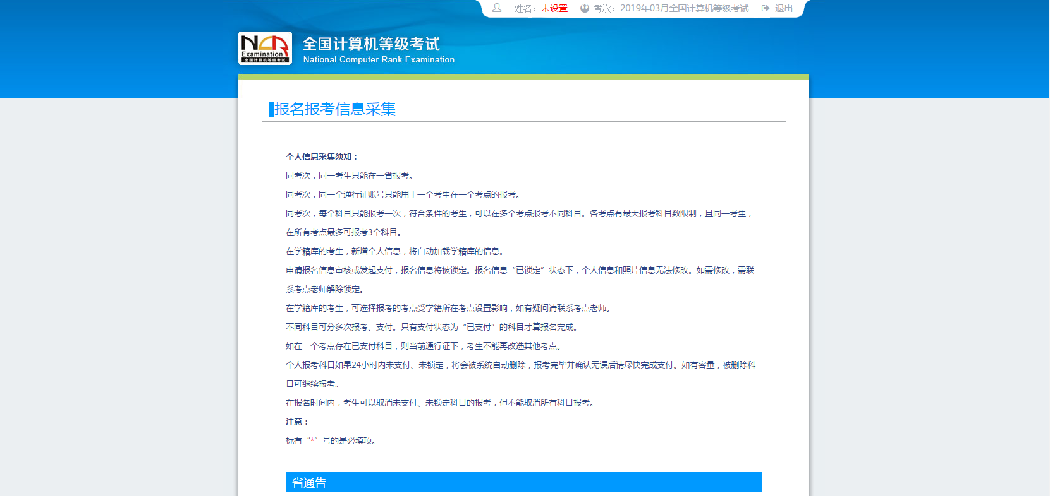
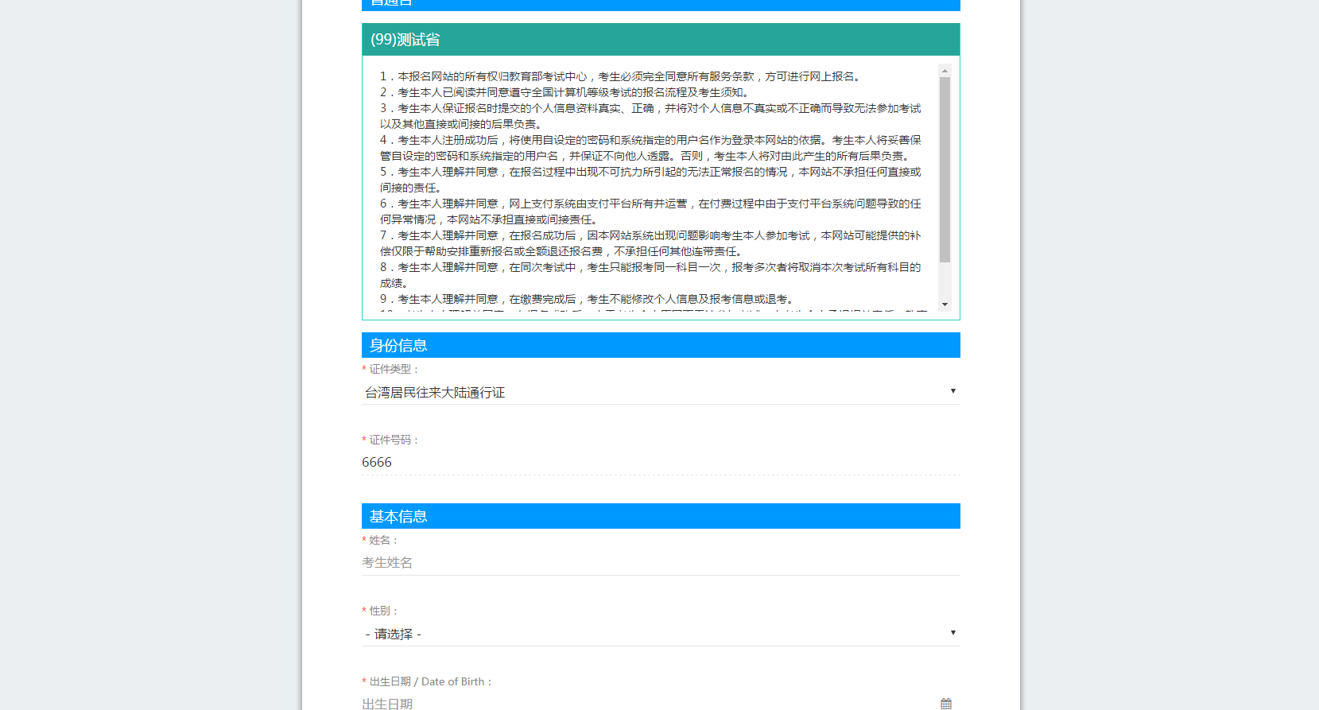
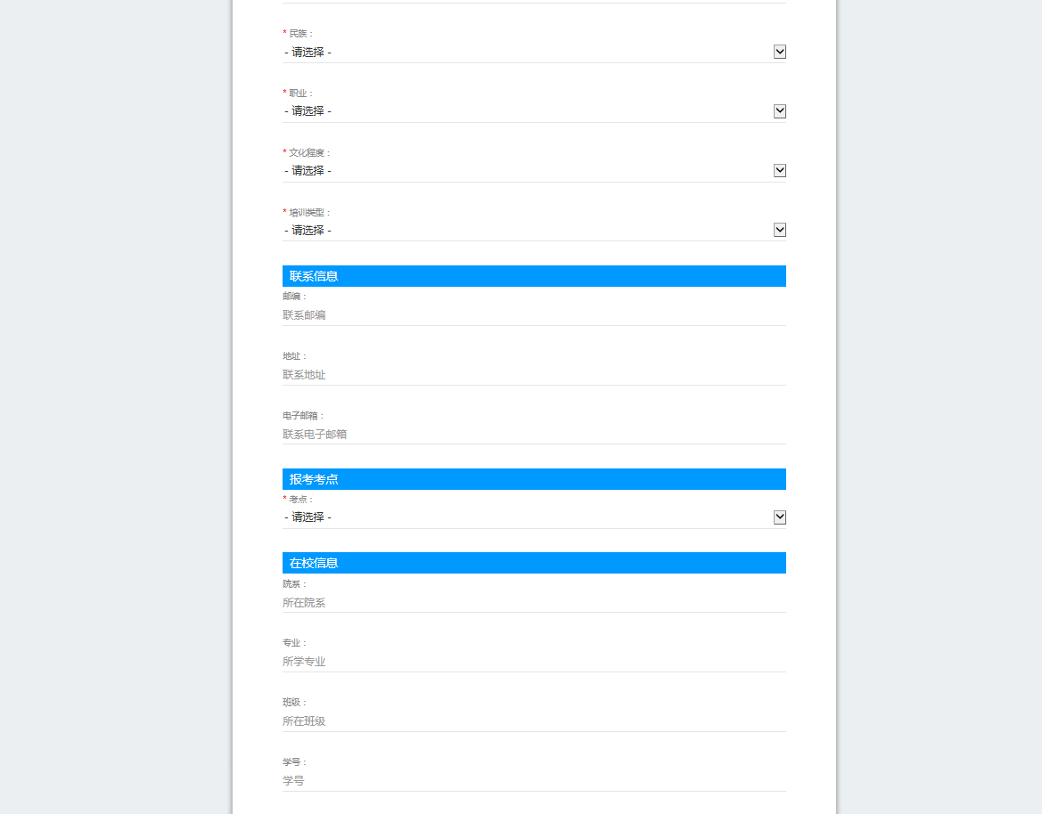
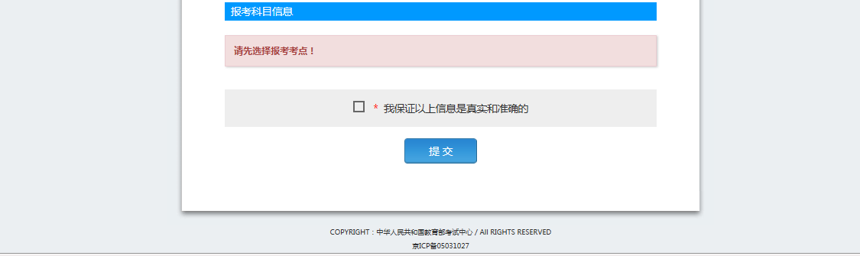
注意：该页面标记为红色*的都为必填项，班级是否必填要看考点设置情况，如果考点设置班级为必填项，则考生在填写该页面信息时，就必须填写班级，才能提交成功。
6、进入照片信息采集页面
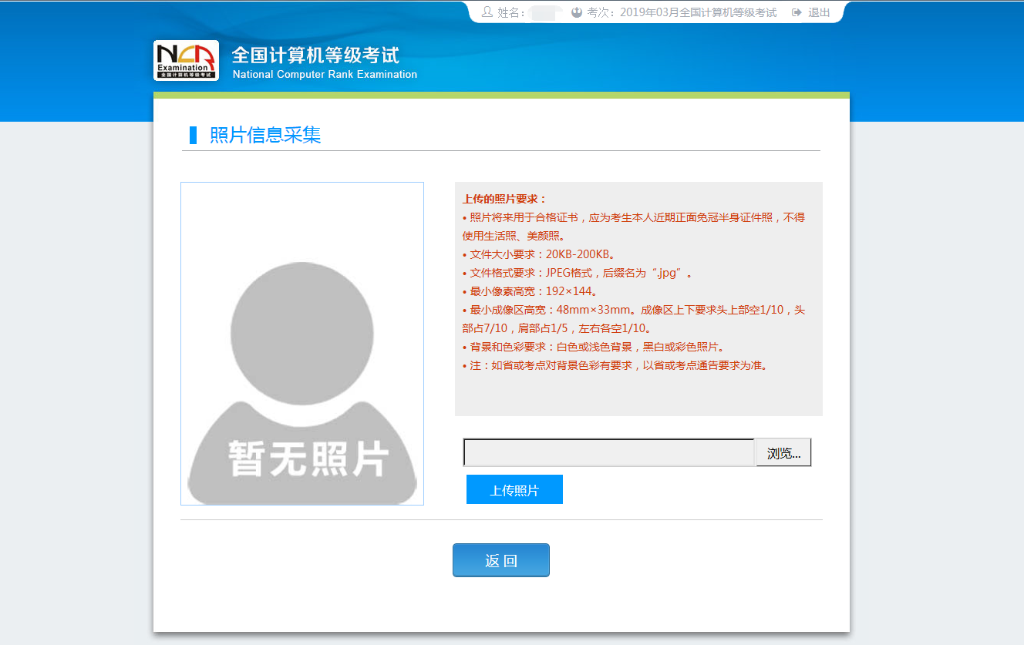
7、报名信息页面
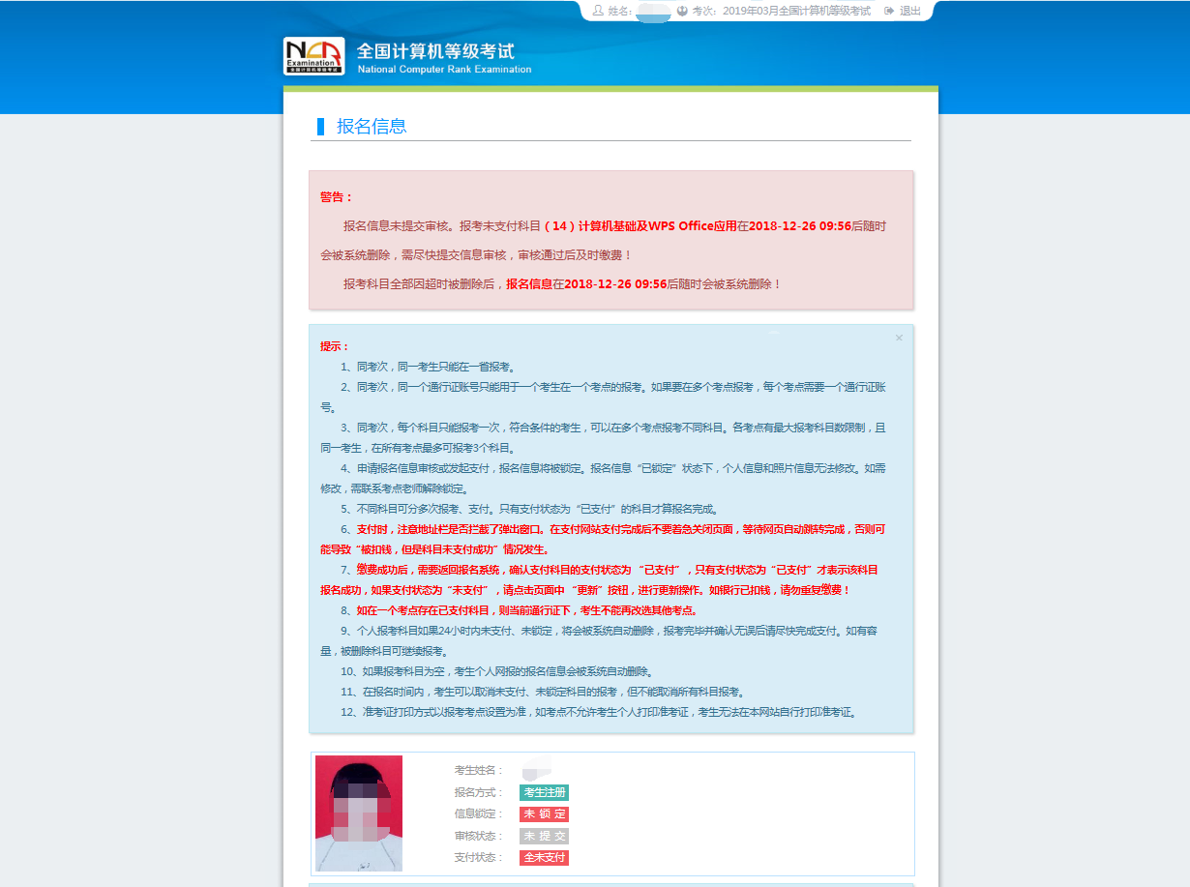
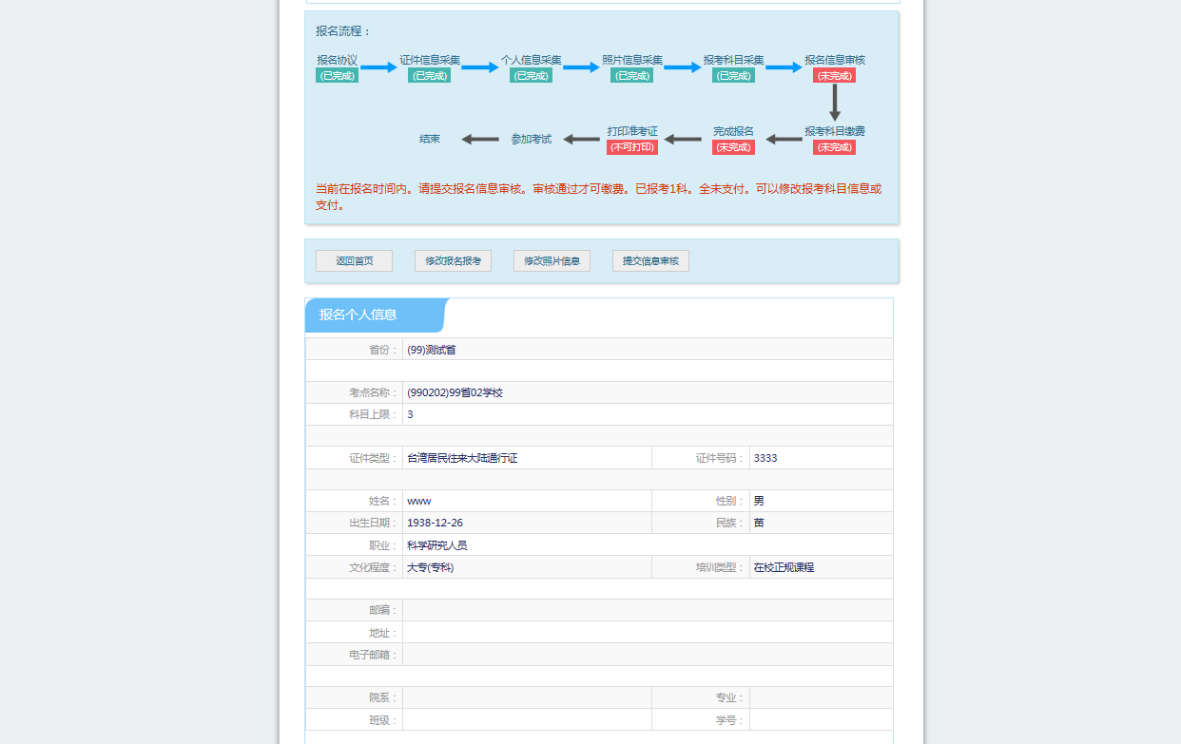
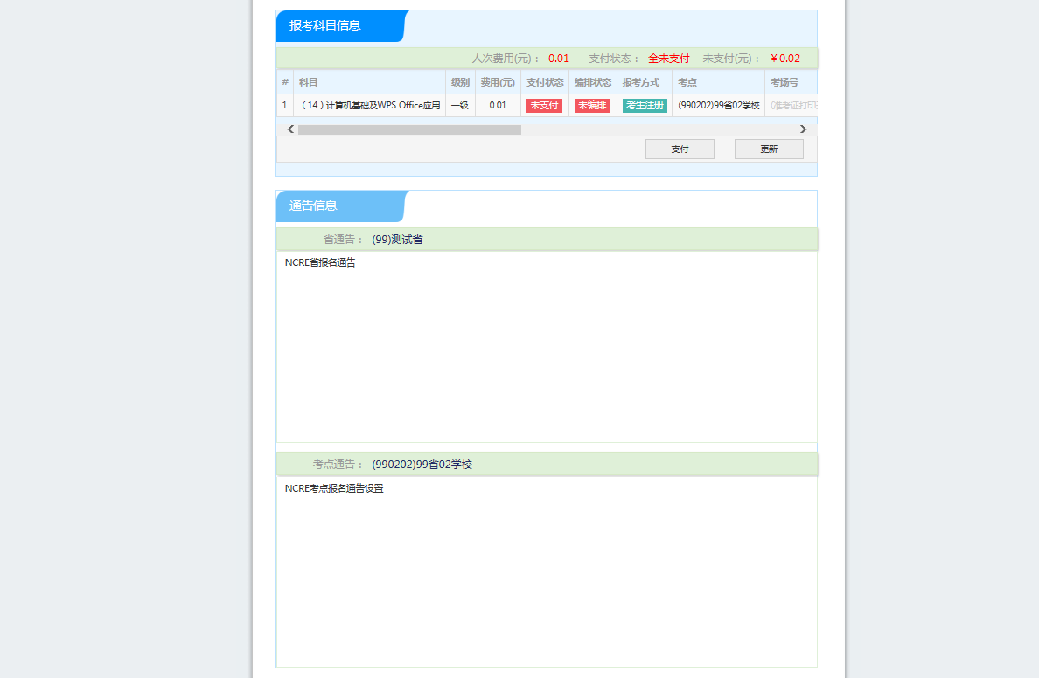
8、需要审核考生信息的考点，考生必须先提交审核
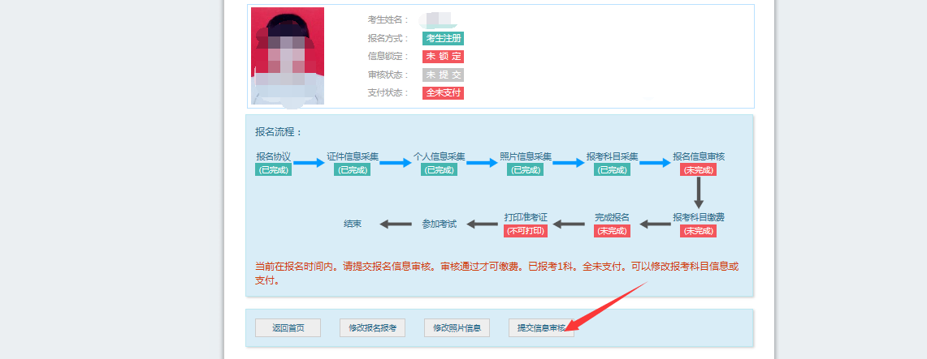
点击“提交信息审核”按钮，
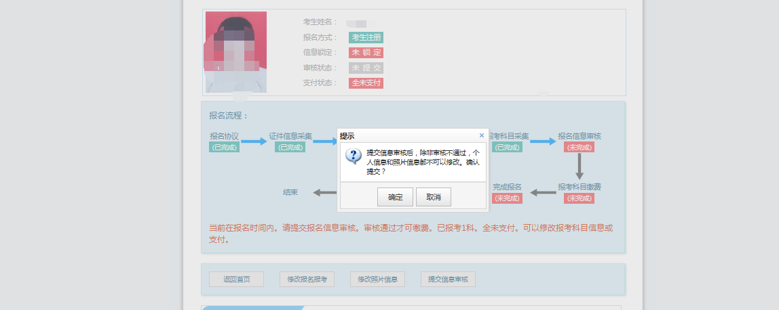
点击“确定”按钮，

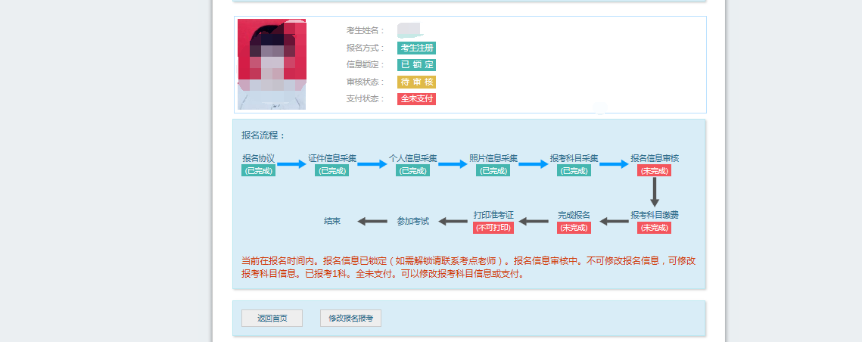
考生信息变为“待审核”状态，此时考生不能修改报名信息。
9、若考点设置审核信息不通过，则考生可根据考点填写的不通过原因进行修改，重新提交审核
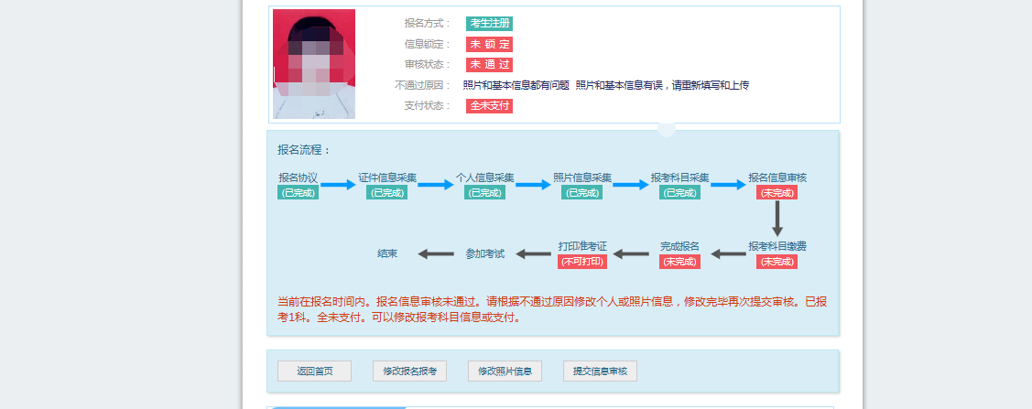

- 考生需要通过进入修改报名信息页面去修改个人基本信息

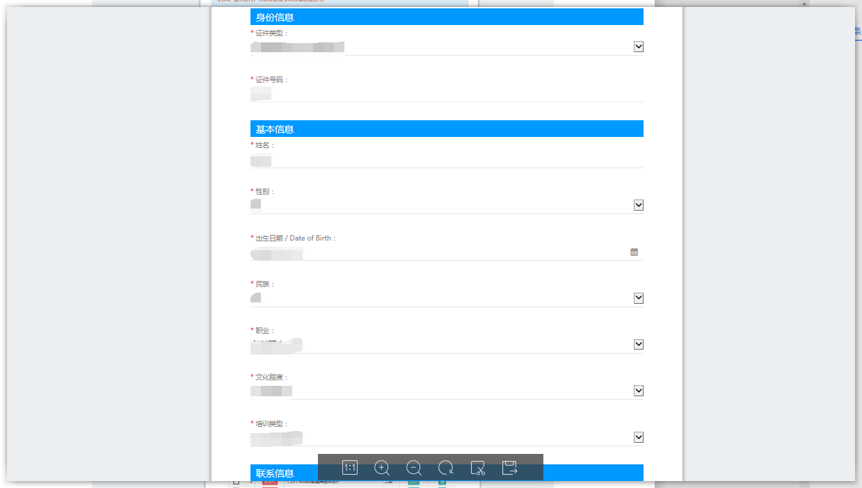
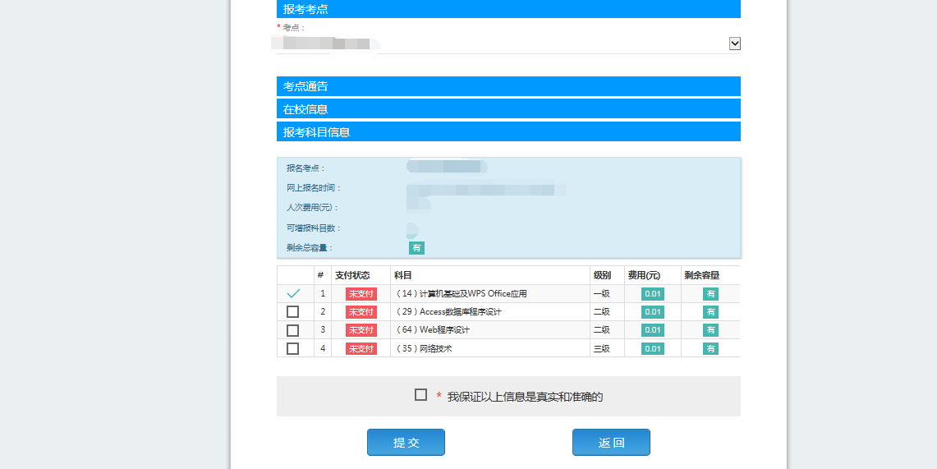
- 考生需要通过进入修改照片信息页面去修改照片信息
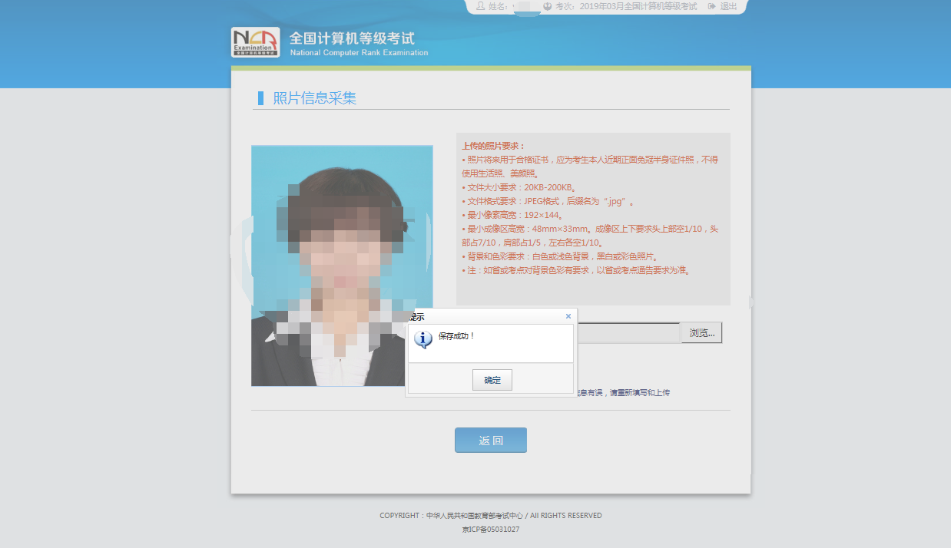
10、修改完个人基本信息和照片信息，
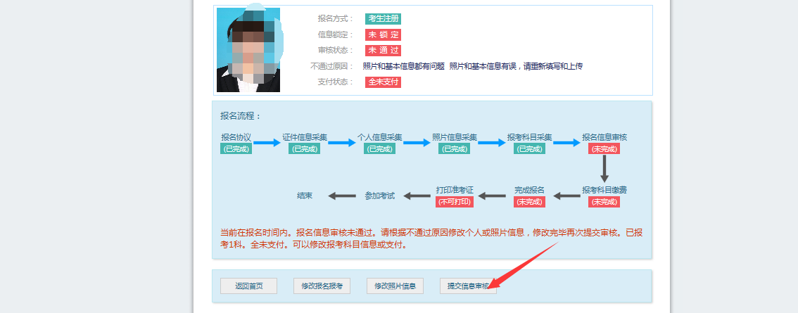
再次点击“提交信息审核”按钮
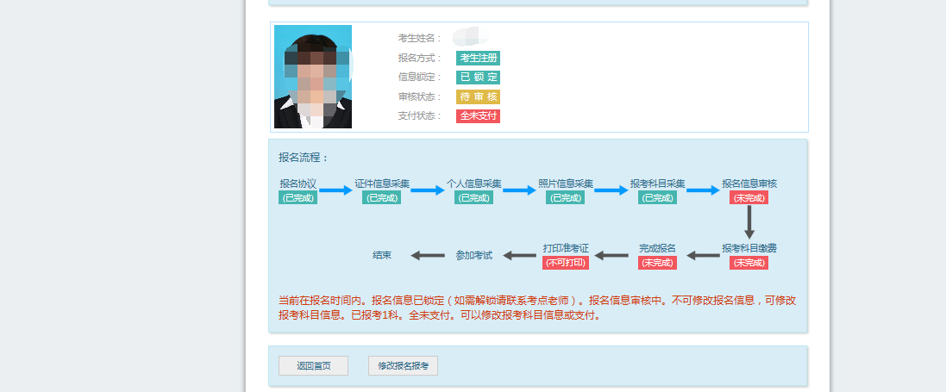
- 考点确认信息无误后，通过审核
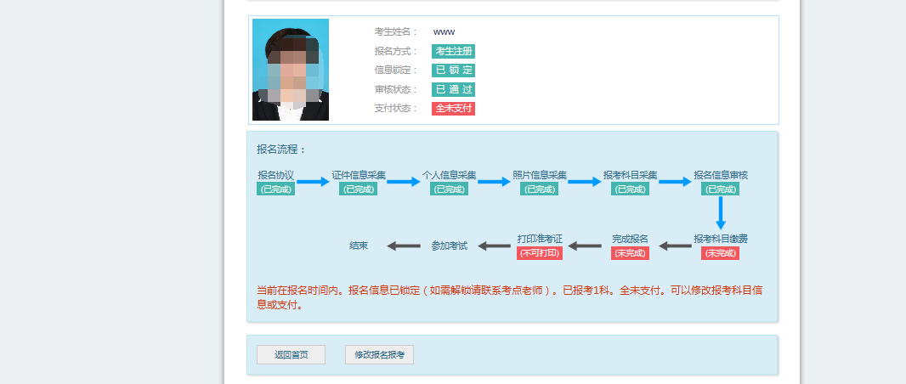
显示审核状态已通过，已审核通过的考生不能修改个人基本信息和照片信息。
- 考生支付
点击“支付”按钮。备注：计算机二级报名费为100元。
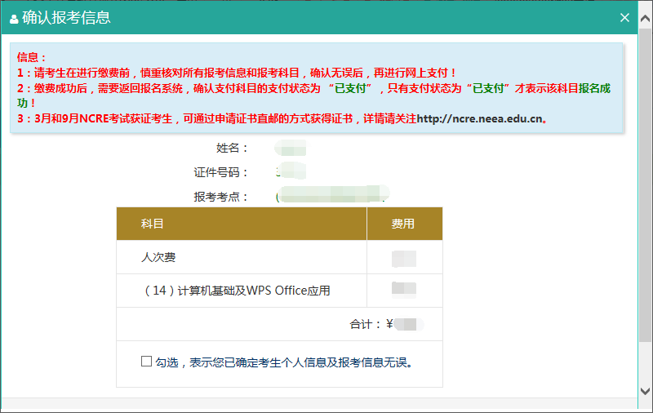
确认报考信息，勾选确认个人信息及报考信息无误。
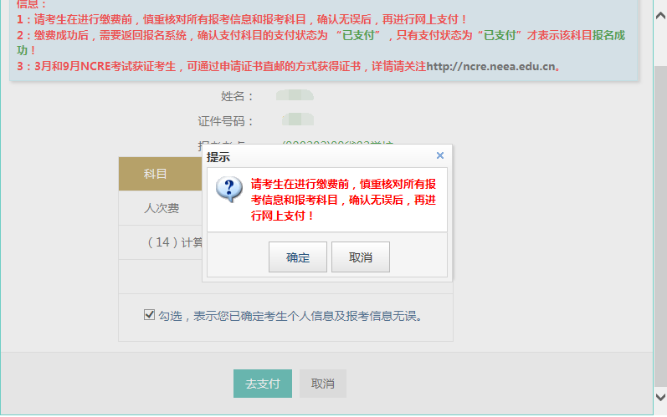
点击“确定”按钮：
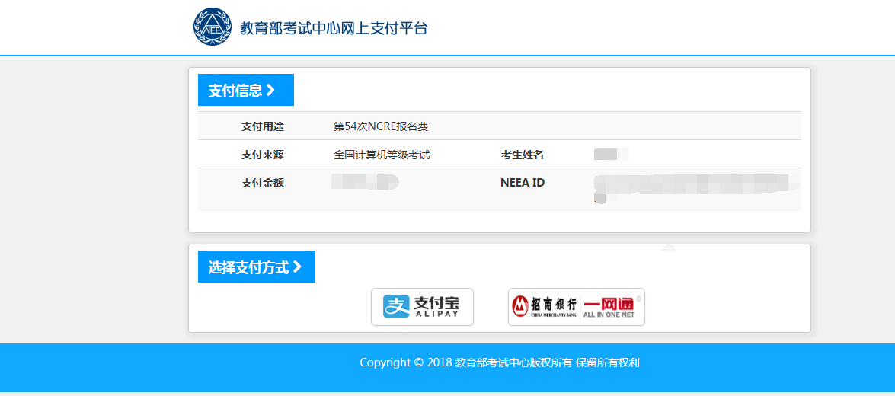
选择支付方式进行支付即可。

结束

